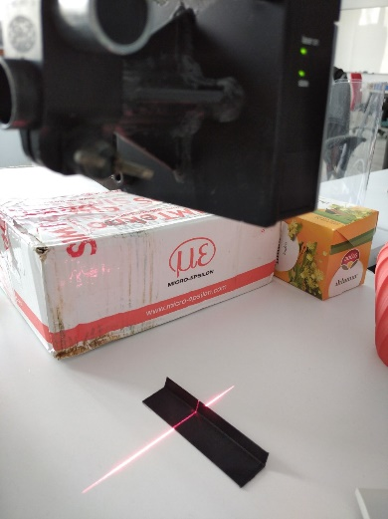

Profil Sensör Çizgi şeklinde lazer ışık göndererek bu çizgi üzerinde profil ölçümü yapan sensörlerdir. Dik Z ekseni ve yatay X ekseninde yüzeye göre oluşan noktaların koordinat bilgisine göre istenilen işlem yapılabilir.

-kullanılacak görüntünün dosya ismini (örnek görüntüler verilmiştir) kullanıcıya sorun

-görüntüyü ekranda gösterin

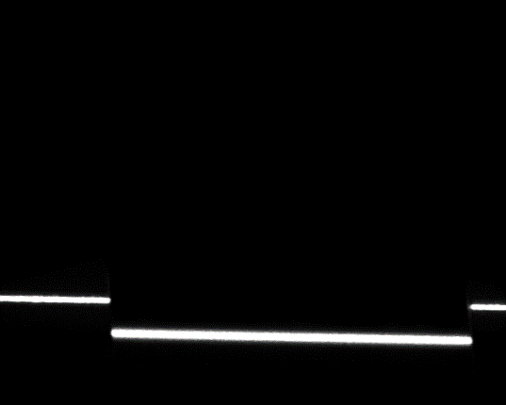

-mouse ile kullanıcın alan seçmesine izin verin



-kenar bulma algoritması ile köşeleri bulun mavi ile işaretleyin



Bulduğunuz noktanın koordinatlarını ekrana yazın